КОМИТЕТ  РЕСПУБЛИКИ ТАТАРСТАН  ПО ОХРАНЕ ОБЪЕКТОВ КУЛЬТУРНОГО НАСЛЕДИЯ |  | ТАТАРСТАН РЕСПУБЛИКАСЫНЫӉ МӘДӘНИ МИРАС ОБЪЕКТЛАРЫН САКЛАУ КОМИТЕТЫ
ПРИКАЗ БОЕРЫК
№
г. Казань

Об утверждении границ территории выявленного объекта культурного наследия «Каменный дом», расположенного по адресу: Республика Татарстан, Зеленодольский муниципальный район, с. Свияжск,
ул. Константиновская, д. 1

В соответствии с Федеральным законом от 25 июня 2002 года № 73-ФЗ
«Об объектах культурного наследия (памятниках истории и культуры) народов Российской Федерации», Законом Республики Татарстан от 1 апреля 2005 года № 60-ЗРТ «Об объектах культурного наследия в Республике Татарстан», в целях сохранения и государственной охраны выявленных объектов культурного наследия и их территорий, п р и к а з ы в а ю:
- Утвердить границы территории выявленного объекта культурного наследия «Каменный дом», расположенного по адресу: Республика Татарстан, Зеленодольский муниципальный район, с. Свияжск, ул. Константиновская, д. 1, согласно приложению к настоящему приказу.
- Отделу учета объектов культурного наследия и градостроительной деятельности обеспечить внесение сведений о границах территории указанного выявленного объекта культурного наследия в Единый государственный реестр недвижимости.
- Контроль за исполнением настоящего приказа оставляю за собой.

Председатель И.Н. Гущин

Приложение
к приказу Комитета
Республики Татарстан по охране объектов культурного наследия
от _________ № ______

Границы территории
выявленного объекта культурного наследия
«Каменный дом», расположенного по адресу: Республика Татарстан, Зеленодольский муниципальный район, с. Свияжск, ул. Константиновская, д. 1

Карта (схема) границ территории
выявленного объекта культурного наследия «Каменный дом», расположенного по адресу: Республика Татарстан, Зеленодольский муниципальный район, с. Свияжск, ул. Константиновская, д. 1
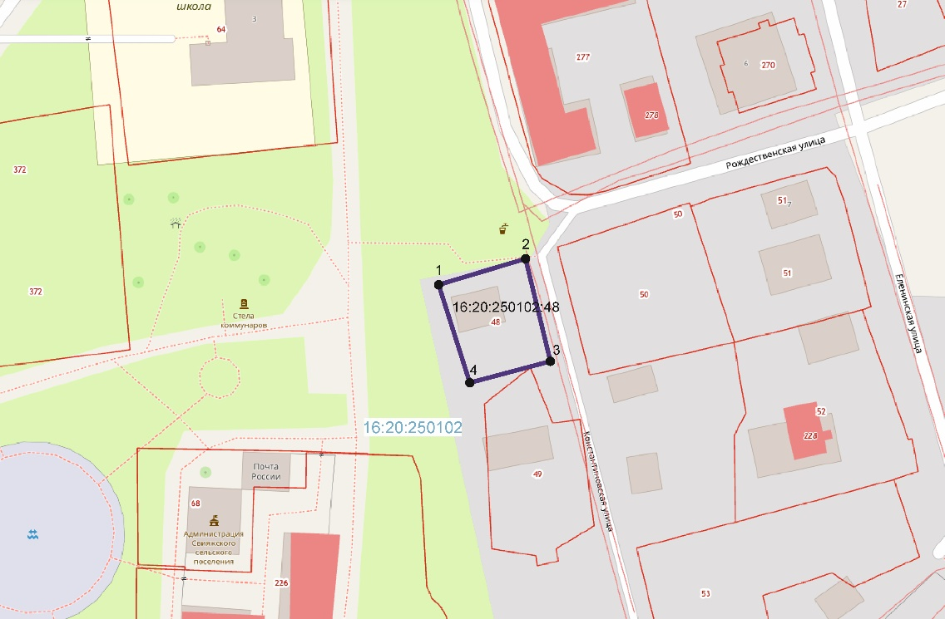
Масштаб 1:1300
Используемые условные знаки и обозначения:
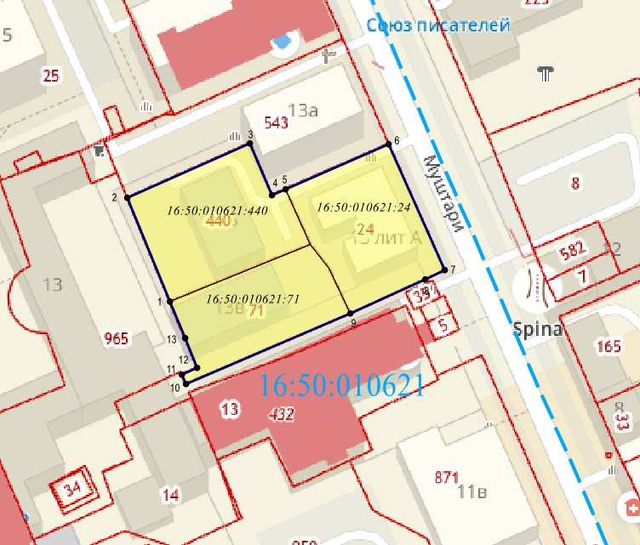 | - граница территории объекта
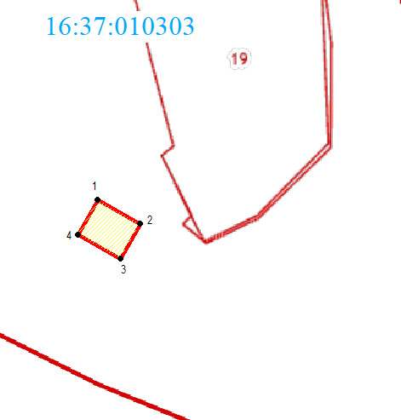 | - обозначение характерной точки границ территории объекта
16:20:250102 | - кадастровый квартал
16:20:250104:48 | - кадастровый номер земельного участка
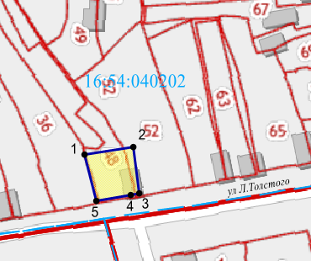 | - границы земельных участков по сведения ЕГРН.

Описание границ территории
выявленного объекта культурного наследия «Каменный дом», расположенного по адресу: Республика Татарстан, Зеленодольский муниципальный район, с. Свияжск, ул. Константиновская, д. 1

Граница территории выявленного объекта культурного наследия «Каменный дом», расположенного по адресу: Республика Татарстан, Зеленодольский муниципальный район, с. Свияжск, ул. Константиновская, д. 1, проходит:

Прохождение границы |  | Описание прохождения границы
от точки | до точки | Описание прохождения границы
1 | 2 | от точки 1, расположенной около северо-западного угла дома № 1 по улице Константиновская, в северо-восточном направлении по границе земельного участка с кадастровым номером 16:20:250102:48, до точки 2
2 | 3 | от точки 2 в юго-восточном направлении, по границе земельного участка с кадастровым номером 16:20:250102:48 параллельно улице Константиновская,  до точки 3
3 | 4 | от точки 3 в юго-западном направлении, по границе земельного участка с кадастровым номером 16:20:250102:48, до точки 4
4 | 1 | от точки 4 в северо-западном направлении, по границе земельного участка с кадастровым номером 16:20:250102:48, до точки 1

Таблица характерных (поворотных) точек
границ территории выявленного объекта культурного наследия
«Каменный дом», расположенного по адресу: Республика Татарстан, Зеленодольский муниципальный район, с. Свияжск, ул. Константиновская, д. 1

№ | Координаты характерных (поворотных) точек в местной системе координат (МСК-16)
№ | X | Y
 | 474059.09 | 1276918.47
 | 474064.69 | 1276937.54
 | 474042.15 | 1276942.89
 | 474037.57 | 1276925.04
1 | 474059.09 | 1276918.47

